Министерство науки и высшего образования Российской Федерации

Федеральное государственное бюджетное образовательное учреждение высшего образования

**«Владимирский государственный университет имени Александра Григорьевича и Николая Григорьевича Столетовых»**

(ВлГУ)

Колледж инновационных технологий и предпринимательства

Кафедра Физики и Прикладной Математики

**Лабораторная работа №3**

по дисциплине «Системное программирование»

Вариант 10

Выполнила:

ст. гр. ПКсп-117

Ухинова Т.К.

Принял:

Лексин А.Ю.

Владимир, 2020

**Цель работы**

Восстановить навыки использования и сортировки массивов структур в С++.

**Практическая часть**

Задание: описать тип структуры App для хранения данных о программе (наименование, производитель, размер на диске, цена). Создать одномерный массив Applications таких структур. Размер массива вводит пользователь. Заполнить массив в диалоговом режиме. Отсортировать массив по возрастанию по сочетанию двух свойств: производитель+цена. Вывести результат.

Блок схема алгоритма программы:

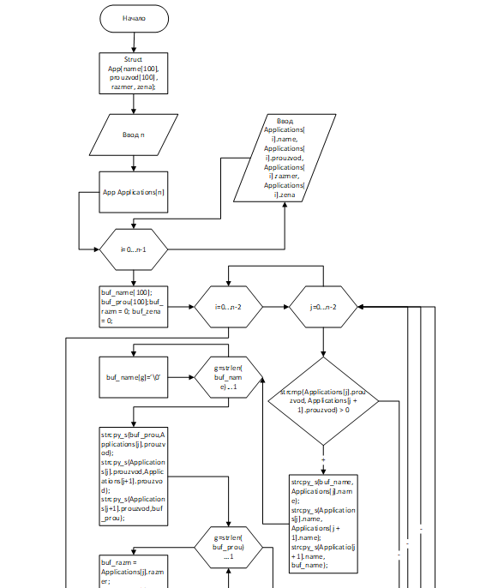

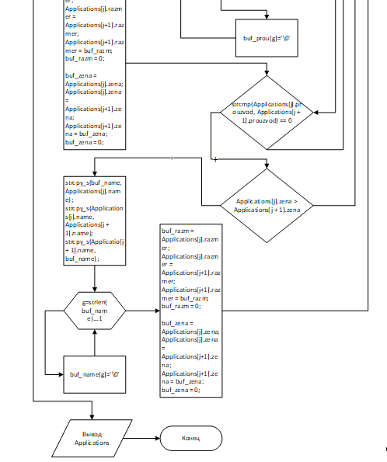

Код программы:

#include <iostream>

#include <Windows.h>

using namespace std;

struct App

{

char name[100];

char prouzvod[100];

double razmer;

double zena;

};

int main()

{

SetConsoleCP(1251);

SetConsoleOutputCP(1251);

int n;

cout << "Введите количество программ: ";

cin >> n;

cin.ignore();

App *Applications = new App[n];

for (int i = 0; i < n; i++)

{

cout << "Введите наименование программы " << i + 1 << ": ";

cin.getline(Applications[i].name, 99);

cout << "Введите наименование производителя программы " << i + 1 << ": ";

cin.getline (Applications[i].prouzvod, 99);

cout << "Введите размер на диске для программы (в Гб) " << i + 1 << ": ";

cin >> Applications[i].razmer;

cin.ignore();

cout << "Введите цену прогаммы (в рублях) " << i + 1 << ": ";

cin >> Applications[i].zena;

cin.ignore();

}

char buf_name[100];

char buf_prou[100];

double buf_razm = 0;

double buf_zena = 0;

for (int i = 0; i < n-1; i++)

{

for (int j = 0; j < n-1; j++)

{

if (strcmp(Applications[j].prouzvod, Applications[j + 1].prouzvod) > 0)

{

strcpy_s(buf_name, Applications[j].name);

strcpy_s(Applications[j].name, Applications[j + 1].name);

strcpy_s(Applications[j + 1].name, buf_name);

for (int g = strlen(buf_name); g > 0; g--)

buf_name[g] = '\0';

strcpy_s(buf_prou, Applications[j].prouzvod);

strcpy_s(Applications[j].prouzvod, Applications[j + 1].prouzvod);

strcpy_s(Applications[j + 1].prouzvod, buf_prou);

for (int g = strlen(buf_prou); g > 0; g--)

buf_prou[g] = '\0';

buf_razm = Applications[j].razmer;

Applications[j].razmer = Applications[j + 1].razmer;

Applications[j + 1].razmer = buf_razm;

buf_razm = 0;

buf_zena = Applications[j].zena;

Applications[j].zena = Applications[j + 1].zena;

Applications[j + 1].zena = buf_zena;

buf_zena = 0;

}

if (strcmp(Applications[j].prouzvod, Applications[j + 1].prouzvod) == 0)

{

if (Applications[j].zena > Applications[j + 1].zena)

{

strcpy_s(buf_name, Applications[j].name);

strcpy_s(Applications[j].name, Applications[j + 1].name);

strcpy_s(Applications[j + 1].name, buf_name);

for (int g = strlen(buf_name); g > 0; g--)

buf_name[g] = '\0';

buf_razm = Applications[j].razmer;

Applications[j].razmer = Applications[j + 1].razmer;

Applications[j + 1].razmer = buf_razm;

buf_razm = 0;

buf_zena = Applications[j].zena;

Applications[j].zena = Applications[j + 1].zena;

Applications[j + 1].zena = buf_zena;

buf_zena = 0;

}

}

}

}

for (int i = 0; i < n; i++)

{

cout << "Программа " << i + 1 << endl;

cout << "Наименование программы: " << Applications[i].name << endl;

cout << "Наименование производителя программы: " << Applications[i].prouzvod << endl;

cout << "Размер на диске для программы : " << Applications[i].razmer << " Гб" << endl;

cout << "Цена программы: " << Applications[i].zena << " рублей" << endl;

cout << endl;

}

return 0;

}

Результат:

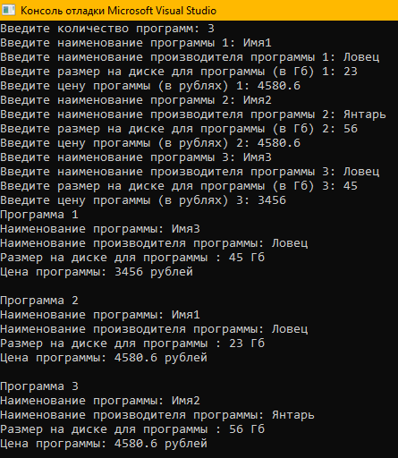

**Вывод:** В ходе выполнения лабораторной работы я восстановила навыки использования и сортировки массивов структур в С++.